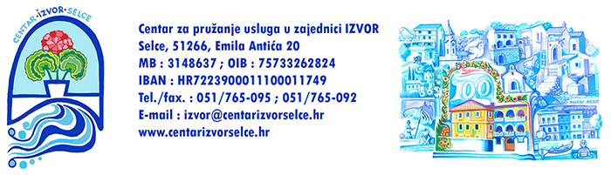
Selce, 20. travnja 2018. godine

Predmet: „Ples kao anti-stres“, obilježavanje Međunarodnog dana plesa
- poziv

Dana 27. travnja 2018. godine u 16h u Centru za pružanje usluga u zajednici Izvor Selce započinje program obilježavanja Međunarodnog dana plesa pod nazivom „Ples kao anti-stres“.
Međunarodni dan plesa ustanovio je 1982. godine UNESCO-ov Međunarodni odbor za ples Međunarodnog kazališnog instituta (International Theatre Institute). Osnovna ideja tog dana je podsjećanje javnosti na ples kao umjetnički oblik izražavanja te uživanje u njegovoj univerzalnosti koja prevladava sve političke, kulturne i etičke prepreke.
Centar Izvor Selce zajedno s vanjskim suradnicima i volonterima prvi put obilježava ovaj dan s jednim jedinstvenim ciljem: zajedničkim ritmom povezati sve sudionike u zajedničko raspoloženje.
Na Vama je samo da zaplešete, za ostalo će se pobrinuti naši plesni animatori i plesne skupine!
Navedenu aktivnost planiramo prijaviti na natječaj akcije "GRADOVI-OPĆINE- PRIJATELJI DJECE" za "Naj akciju 2018." , stoga se nadamo da ćete nas podržati u realizaciji iste.
S poštovanjem,
Za Stručni tim:
Ivana A. Vukelić dipl. soc. rad

Ravnatelj:
Nikica Sečen

PROGRAM MEĐUNARODNOG DANA PLESA
„ PLES KAO ANTI –STRES “
16h | Pozdravni govor  Otvaranje programa „Ples kao anti-stres“
16. 10- 16.25 | - PLESNI ANIMATOR Klara Gjini, aerobik instruktorica  „Ples uljepšava moj život, to su trenuci kad duša i tijelo uživaju i stvaraju…“  - Gasolina, Daddy Yankee (svi sudionici)  - Corasonito, Bachata (svi sudionici)
16.30-16.40 | - NASTUP MAŽORETKNIJA GRADA CRIKVENICE, trenerica Ana Crnić  - The Pink Panther Theme Song (kadetkinje)  - Cirkus (kadetkinje)  - Baton flag (juniorke)
16.45-17.00 | - PLESNI ANIMATOR Antonija Zimak, Društvo za sportsku rekreaciju Academy Novi Vinodolski  „Ples je za mene savršen način za zadržavanje vitalne energije svakog bića, jer to nam je urođeno, prirodno…“  - Chicago- All That Jazz (svi sudionici)
17.05-17.15 | - NASTUP PLESNE SKUPINE CENTRA IZVOR SELCE, Željka Bogdanović, voditeljica plesne skupine Centra Izvor Selce  „Ples mi znači usklađivanje moje unutarnje vibracije sa melodijom i vanjskim svijetom, opuštanje i uživanje u trenutku…“  - Can't Stop The Feeling!, Justin Timberlake (plesna skupina CPUZ Izvor Selce)
17.20-17.35 | - PLESNI ANIMATOR  Rusi Milkov Yosifov, plesni terapeut  „Za mene je ples jednostavan način za zdravo postojanje tijela. Onaj tko pleše prikazuje svoj odnos prema stvarnosti i prema ostalim ljudima.“
17.40-18.00 | Druženje uz zdrave obroke  Završetak programa

